國家發展委員會 新聞稿
112年3月份景氣概況

發布日期：112年4月27日
發布單位：經濟發展處
112年3月景氣對策信號綜合判斷分數為11分，較上月增加1分，燈號續呈藍燈；景氣領先指標連續5個月上升，但升幅趨緩，同時指標則持續下跌，須密切關注後續變化。
全球終端需求仍顯疲弱，產業鏈持續調節庫存，致3月生產面、貿易面、金融面仍低迷，但信心面指標略有改善，且內需相對熱絡，零售及餐飲業營業額均較去年同期擴增。
展望未來，全球經貿成長低緩，恐仍制約我國出口動能，但高效能運算、資料中心、人工智慧等新科技應用發展，可望帶動相關零組件及設備訂單增加；投資方面，國內綠能投資持續，加上政府擴大公共建設經費、積極提高執行率，並落實投資台灣三大方案，均有助支撐投資動能；內需方面，隨國內疫情管制鬆綁，政府推動強化疫後經濟與社會韌性及全民共享經濟成果等措施，有助於促進國內投資與消費。惟全球通膨趨緩幅度有限、金融體系風險仍高，加上俄烏戰爭僵持，美中角力持續等不確定因素尚存，對國內景氣影響仍須留意。
1.景氣對策信號（詳圖1、圖2）
3月分數為11分，較上月增加1分，燈號續呈藍燈。9項構成項目中，製造業營業氣候測驗點由藍燈轉呈黃藍燈，分數增加1分；其餘8項燈號不變。個別構成項目說明如下：
- 貨幣總計數M1B變動率：由上月2.4%減至2.0%，燈號續呈藍燈。
- 股價指數變動率：由上月-14.0%增至-10.4%，燈號續呈黃藍燈。
- 工業生產指數變動率：由上月上修值-16.9%增至-13.3%，燈號續呈藍燈。
- 非農業部門就業人數變動率：由上月0.27%增至0.57%，燈號續呈藍燈。
- 海關出口值變動率：由上月-19.3%增至-14.2%，燈號續呈藍燈。
- 機械及電機設備進口值變動率：由上月-11.1%減至 -15.3%，燈號續呈藍燈。
- 製造業銷售量指數變動率：由上月上修值-15.1%減少至 -15.5%，燈號續呈藍燈。
- 批發、零售及餐飲業營業額變動率：由上月-4.3%減至 -7.6%，燈號續呈藍燈。
- 製造業營業氣候測驗點：由上月上修值91.7點增至94.0點，燈號轉呈黃藍燈。

2.景氣指標
(1)領先指標
- 領先指標不含趨勢指數為100.70，較上月上升0.66%（詳表1、圖3）。
- 7個構成項目經去除長期趨勢後，4項較上月上升，包括外銷訂單動向指數、製造業營業氣候測驗點、股價指數、建築物開工樓地板面積；其餘3項較上月下滑，分別為：實質半導體設備進口值、實質貨幣總計數M1B，以及工業及服務業受僱員工淨進入率。
(2)同時指標
- 同時指標不含趨勢指數為89.99，較上月下降1.75%（詳表2、圖4）。
- 7個構成項目經去除長期趨勢後，僅非農業部門就業人數較上月上升；其餘6項較上月下滑，分別為：工業生產指數、實質海關出口值、批發、零售及餐飲業營業額、製造業銷售量指數、實質機械及電機設備進口值、電力（企業）總用電量。
(3)落後指標
- 落後指標不含趨勢指數為103.42，較上月上升0.21%（詳表3、圖5）。
- 5個構成項目經去除長期趨勢後，3項較上月上升，包括製造業單位產出勞動成本指數、全體金融機構放款與投資、金融業隔夜拆款利率；其餘2項較上月下滑，分別為：製造業存貨價值、失業率。

聯 絡 人：經濟發展處吳明蕙處長、黃月盈簡任視察
聯絡電話：(02)2316-5851、5638

下次發布日期為 112年5月26日（星期五）下午4時
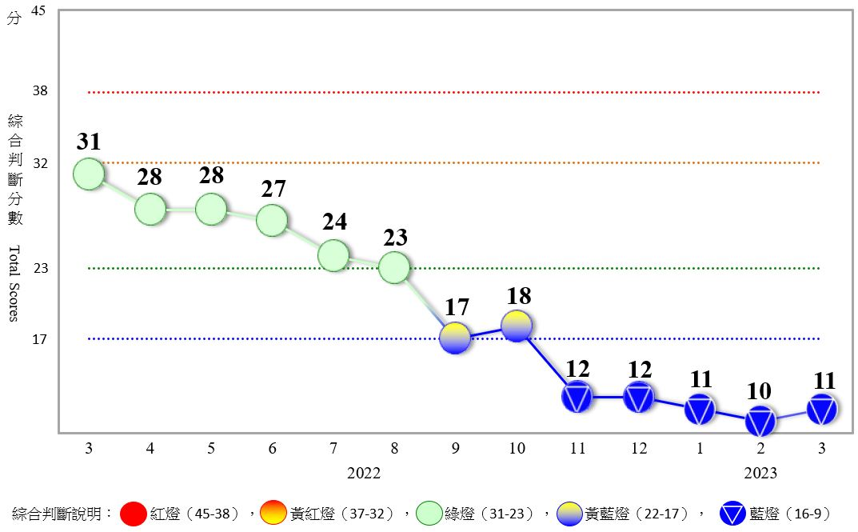
圖1 近1年景氣對策信號走勢圖
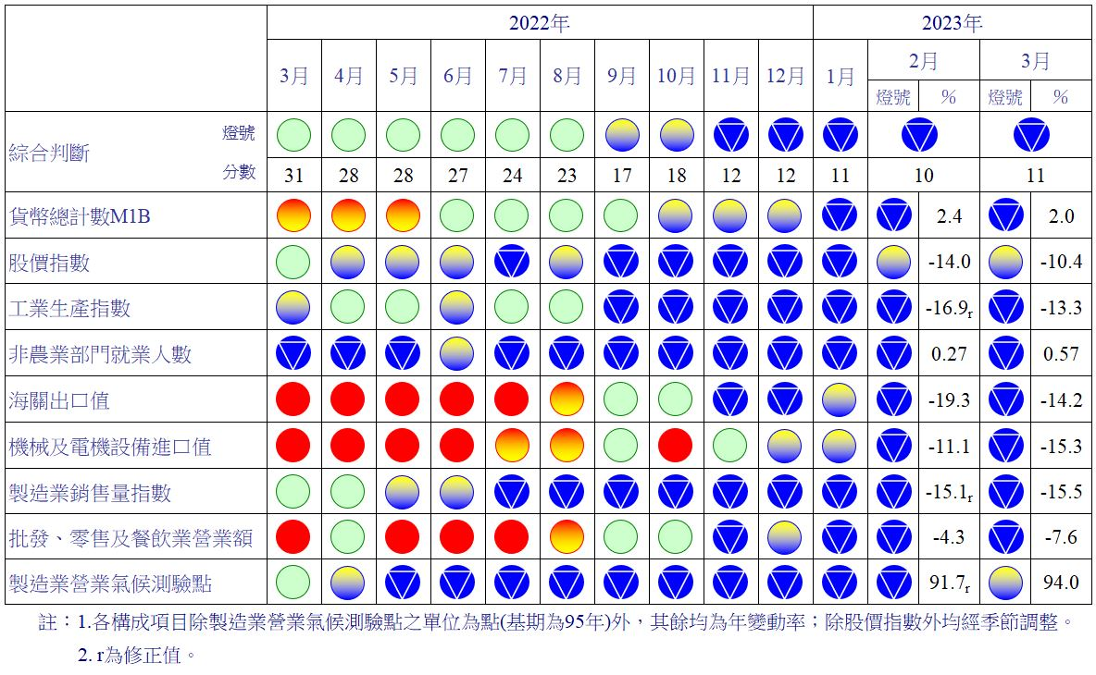
圖2 一年來景氣對策信號
表1 景氣領先指標
指數
項 目 | 111年 (2022) |  |  |  | 112年 (2023)
 | 9月 | 10月 | 11月 | 12月 | 1月 | 2月 | 3月
不含趨勢指數 | 97.84 | 97.69 | 97.93 | 98.50 | 99.29 | 100.03 | 100.70
較上月變動 (%) | -0.45 | -0.14 | 0.24 | 0.58 | 0.80 | 0.75 | 0.66
構成項目¹
外銷訂單動向指數² | 97.60 | 97.70 | 98.16 | 99.00 | 100.13 | 101.14 | 102.03
實質貨幣總計數M1B | 99.61 | 99.42 | 99.21 | 98.99 | 98.74 | 98.51 | 98.28
股價指數 | 98.99 | 98.86 | 98.85 | 98.93 | 99.08 | 99.26 | 99.45
工業及服務業受僱員工淨進入率³ | 99.96 | 99.93 | 99.93 | 99.92 | 99.89 | 99.84 | 99.79
建築物開工樓地板面積⁴ | 99.76 | 99.70 | 99.68 | 99.76 | 99.91 | 100.09 | 100.25
實質半導體設備進口值 | 100.37 | 100.42 | 100.39 | 100.26 | 100.00 | 99.65 | 99.26
製造業營業氣候測驗點 | 98.21 | 98.24 | 98.43 | 98.78 | 99.24 | 99.77 | 100.33
註：1.本表構成項目指數為經季節調整、剔除長期趨勢，並平滑化與標準化後之數值。以下表同。
2.外銷訂單動向指數採用以家數計算之動向指數。
3.淨進入率＝進入率—退出率。
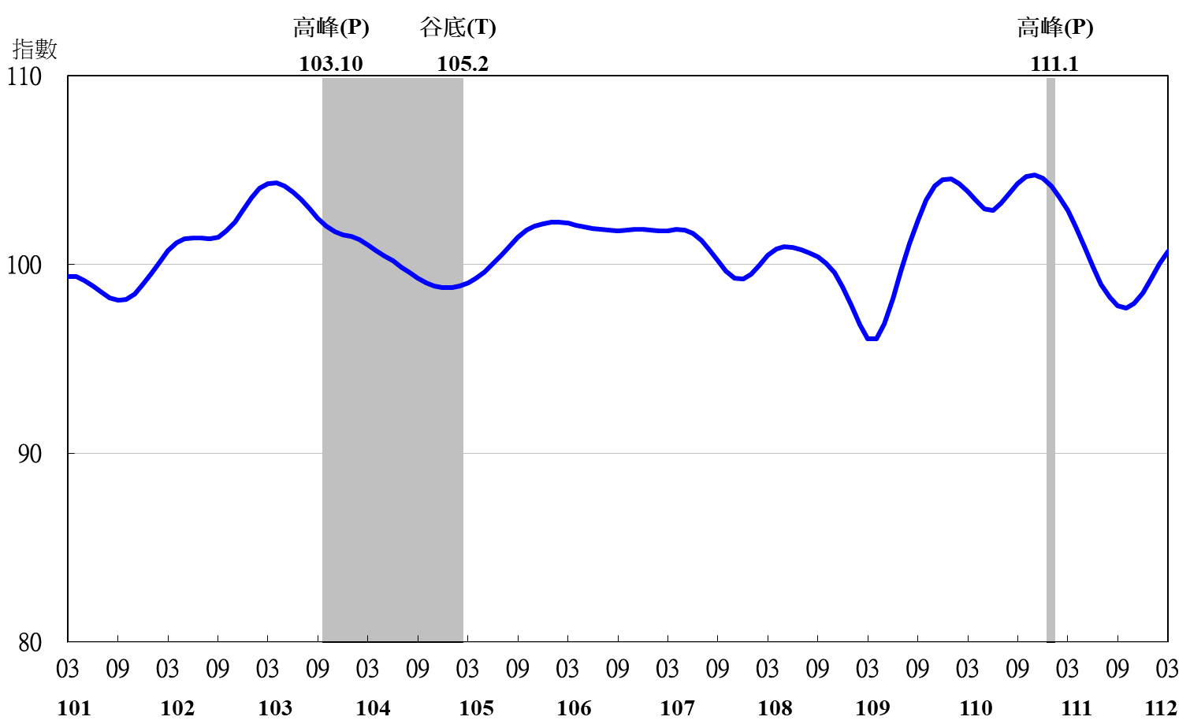
4.建築物開工樓地板面積僅包含住宿類（住宅）、商業類、辦公服務類、工業倉儲類4項統計資料。
圖3 領先指標不含趨勢指數走勢圖

註：陰影區表景氣循環收縮期，以下圖同。
表2 景氣同時指標
指數
項 目 | 111年 (2022) |  |  |  |  | 112年 (2023)
 | 9月 | 10月 | 11月 | 12月 | 1月 |  | 2月 | 3月
不含趨勢指數 | 100.07 | 98.44 | 96.67 | 94.92 | 93.20 |  | 91.59 | 89.99
較上月變動 (%) | -1.47 | -1.63 | -1.79 | -1.82 | -1.80 |  | -1.73 | -1.75
構成項目
工業生產指數 | 99.94 | 99.39 | 98.76 | 98.05 | 97.25 |  | 96.39 | 95.52
電力(企業)總用電量 | 100.37 | 99.71 | 98.95 | 98.20 | 97.53 |  | 97.07 | 96.60
製造業銷售量指數 | 99.42 | 98.78 | 98.13 | 97.49 | 96.88 |  | 96.31 | 95.75
批發、零售及餐飲業營業額 | 100.28 | 99.77 | 99.19 | 98.62 | 98.05 |  | 97.49 | 96.94
非農業部門就業人數 | 99.44 | 99.64 | 99.92 | 100.27 | 100.67 |  | 101.10 | 101.54
實質海關出口值 | 99.86 | 99.23 | 98.54 | 97.86 | 97.19 |  | 96.47 | 95.74
實質機械及電機設備進口值 | 99.96 | 99.49 | 98.98 | 98.47 | 97.97 |  | 97.48 | 97.00

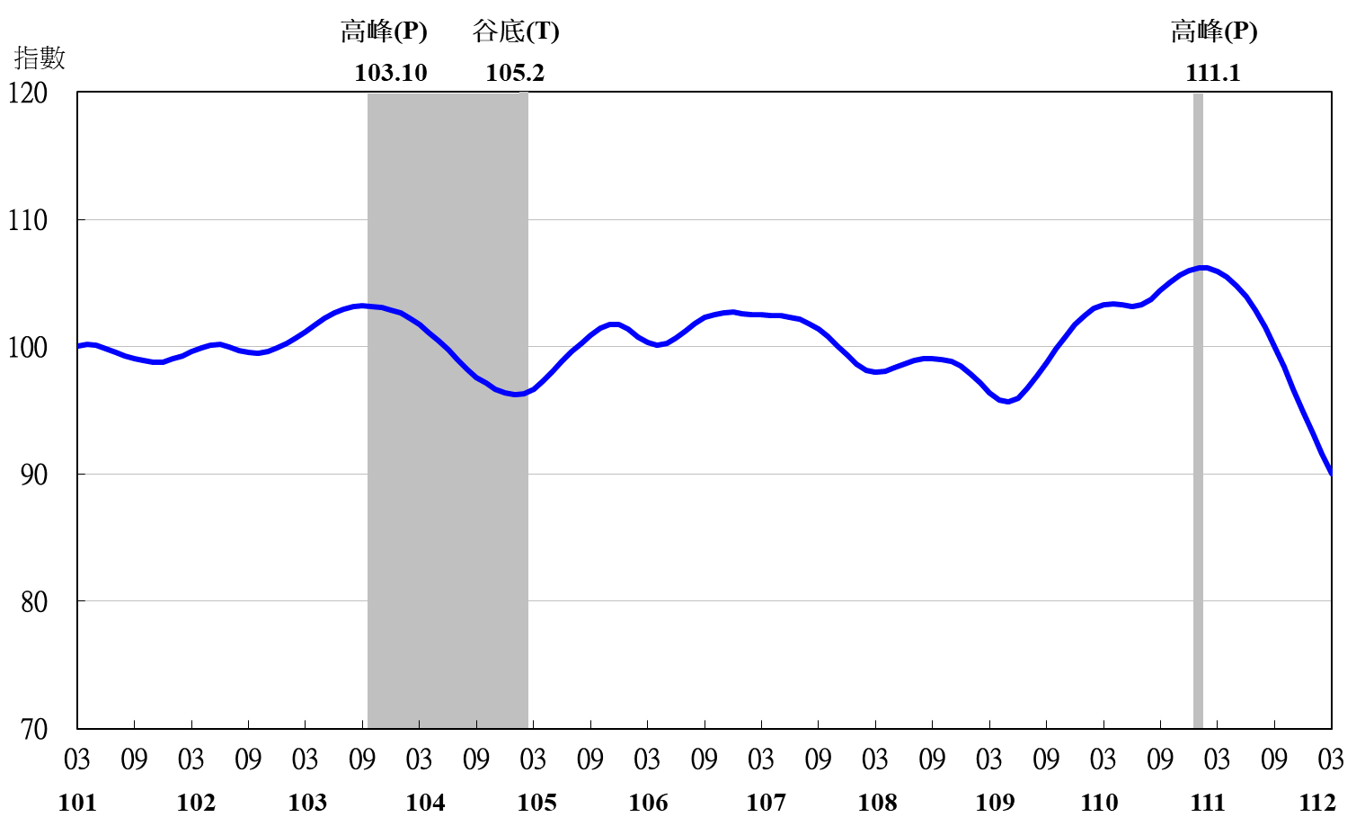圖4 同時指標不含趨勢指數走勢圖

表3 景氣落後指標
指數
項 目 | 111年 (2022) |  |  |  | 112年 (2023)
 | 9月 | 10月 | 11月 | 12月 | 1月 | 2月 | 3月
不含趨勢指數 | 102.14 | 102.20 | 102.39 | 102.65 | 102.94 | 103.21 | 103.42
較上月變動 (%) | 0.02 | 0.06 | 0.19 | 0.26 | 0.28 | 0.27 | 0.21
構成項目
失業率¹ | 100.36 | 100.37 | 100.38 | 100.39 | 100.40 | 100.40 | 100.39
製造業單位產出勞動成本指數 | 100.68 | 101.13 | 101.71 | 102.36 | 103.04 | 103.70 | 104.27
金融業隔夜拆款利率 | 100.14 | 100.22 | 100.29 | 100.37 | 100.43 | 100.49 | 100.55
全體金融機構放款與投資 | 99.06 | 98.88 | 98.80 | 98.81 | 98.89 | 99.02 | 99.16
製造業存貨價值 | 101.94 | 101.65 | 101.25 | 100.78 | 100.24 | 99.68 | 99.12
註：1.失業率取倒數計算。

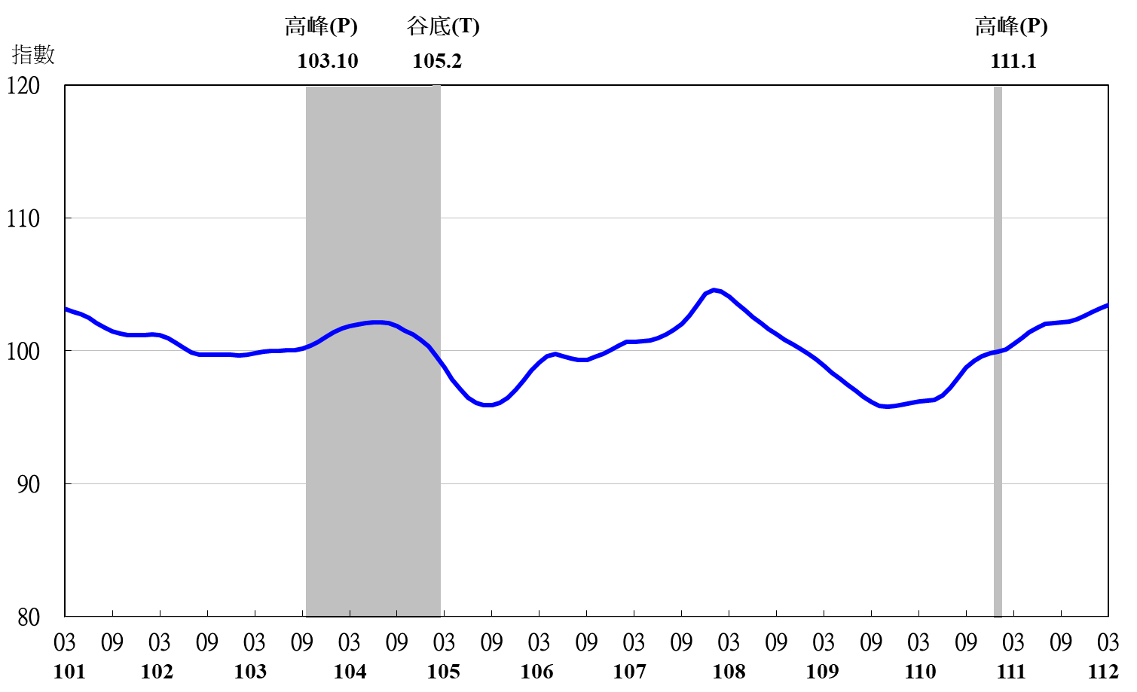圖5 落後指標不含趨勢指數走勢圖

